Приложение
к постановлению
администрации города
от №

«Приложение 1
к постановлению
администрации города
от 17.06.2011 № 235

СХЕМА
размещения рекламных конструкций
в Железнодорожном районе города Красноярска, по проспекту Свободному

Масштаб 1:10000
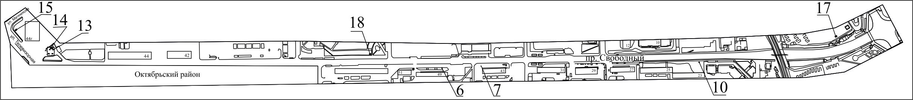
Примечание:

Номер на схеме | Адрес рекламного места | Тип конструкции
6 | пр-т Свободный, 49 | щитовая конструкция с размером информационного поля 6,0 м x 3,2 м с автоматической сменой изображения (призматрон)
7 | пр-т Свободный, 43 | щитовая конструкция с размером информационного поля 1,2 м x 1,8 м (пилон)
10 | пр-т Свободный, 23 | щитовая конструкция с размером информационного поля 6,0 м x 3,0 м (щит) либо щитовая конструкция с размером информационного поля 6,0 м x 3,2 м с автоматической сменой изображения (призматрон)
13 | пр-т Свободный, 44 б, справа от кассы АЗС | щитовая конструкция с размером информационного поля 1,2 м x 1,8 м (пилон)
14 | пр-т Свободный, 44 б, слева от кассы АЗС | щитовая конструкция с размером информационного поля 1,2 м x 1,8 м (пилон)
15 | пр-т Свободный, 44г | щитовая конструкция с размером информационного поля 6,0 м x 3,0 м (щит), либо щитовая рекламная конструкция с размером информационного поля 6,0 м х 3,0 м с автоматической сменой изображения (призматрон), либо светодиодный (электронный) экран 6,0 м х 3,0 м  Отдельно стоящая на земле рекламная конструкция, состоящая из фундамента, каркаса, информационного поля.  Внешние габариты рекламной конструкции не более 6,4 х 3,4 метров  Высота опоры 4,5 – 7,0 метров.  Фундамент должен быть заглублен и не должен выступать над уровнем земли.
17 | пр-т Свободный, напротив здания по ул. Маерчака, 43г | щитовая конструкция с размером информационного поля 6,0 м x 3,0 м (щит) либо щитовая рекламная конструкция с размером информационного поля 6,0 м х 3,2 м с автоматической сменой изображения (призматрон) либо электронное табло с размером информационного поля 6,0 м x 3,0 м

Сведения о рекламных местах указываются в паспортах рекламных мест.».

